非需求因素影响矿价快涨快跌

成本增加铁价逆势上扬

上下游概况：
2018年环保限产政策影响钢价持续走高，钢铁企业利润大增，钢企生产积极性增加，导致钢铁产量再创新高，据统计局数据显示，2018年我国生铁、粗钢和钢材产量分别为7.71亿吨、9.28亿吨和11.06亿吨，同比分别增加7.75%、10.39%和5.2%，产量再创历史新高 。
表1、2017年与2018年粗钢、生铁以及钢材产量对比
单位：亿吨 | 生铁 | 粗钢 | 钢材
2017年 | 7.11 | 8.32 | 10.48
2018年 | 7.71 | 9.28 | 11.06
涨跌幅% | 7.75 | 10.39 | 5.20
18年产量创新高，价格也居高不下，临近供暖季，限产政策严禁一刀切，部分停产企业恢复生产，供应过量，钢铁价格略有回落。但近入19年1月降准政策利好支撑钢价逆势上扬，进入1月底，春节临近，商家逐渐退市休假，市场参与度降低，钢铁价格以稳为主。
巴西淡水河谷25日发生溃坝事件，刺激铁矿石价格飞涨，其中，普氏铁矿石价格指数持续大幅上涨，截止31日，已然达到85美元/吨以上。春节期间，国内休市，铁矿石外盘报价仍持续上涨，春节后普指一度冲高至94.2美元，港口矿以及国产矿价涨幅加大。春节后因国内钢市节后入市缓慢，商家并不急于采购，矿价上涨速度逐渐放缓，中旬矿价坚挺不在，售价出现回落，截止2月底，普指回落至84美元附近，矿价上涨带动钢铁市场成本增加，推动钢铁价格无需求逆势上涨，但随着矿价回落，钢铁价格出货较差，价格略有回调。临近月底，下游开工增加，对钢铁原料采购放量，且两会临近，利好政策或支持钢铁价格出现进一步上涨的行情。
图1、2017年1月-2019年2月河北钢坯生铁上下游价格走势
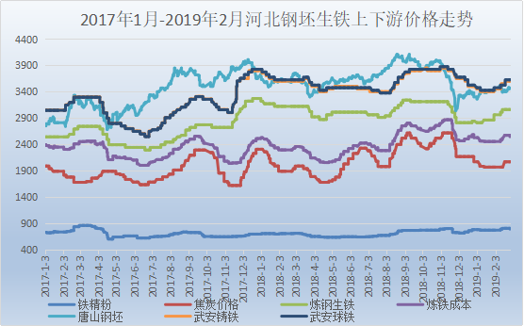
矿价大涨后大跌，钢价随之涨跌变化，但涨跌幅变化不大，而焦炭市场节后也出现了近百元的上涨，矿焦上涨，增加炼铁成本，故生铁市场节后在成本支撑下，价格不断走高，出现100-200元的涨幅。即将到来的3月，下游需求放量，钢铁价格或将出现走高的行情。
表2、2019年2月河北钢坯生铁上下游价格累计
2019年2月河北钢坯生铁上下游价格累计
唐山地区 | 铁精粉 | 焦炭价格 | 炼钢生铁 | 炼铁成本 | 唐山钢坯 | 武安铸铁 | 武安球铁 | 印度粉矿
2019-2-1 | 765 | 1965 | 2960 | 2452 | 3430 | 3450 | 3475 | 83.25
2019-2-2 | 765 | 1965 | 2960 | 2452 | 3430 | 3450 | 3475 | 83.25
2019-2-11 | 765 | 1965 | 2960 | 2452 | 3520 | 3450 | 3475 | 86.75
2019-2-12 | 785 | 1965 | 3010 | 2487 | 3520 | 3500 | 3525 | 83.75
2019-2-13 | 785 | 1965 | 3010 | 2487 | 3480 | 3550 | 3525 | 82.8
2019-2-14 | 785 | 1965 | 3010 | 2487 | 3430 | 3550 | 3525 | 84.3
2019-2-15 | 800 | 1965 | 3060 | 2514 | 3390 | 3550 | 3525 | 84.55
2019-2-18 | 800 | 2065 | 3060 | 2569 | 3430 | 3550 | 3525 | 85.05
2019-2-19 | 800 | 2065 | 3060 | 2569 | 3400 | 3550 | 3525 | 85.4
2019-2-20 | 800 | 2065 | 3060 | 2569 | 3400 | 3600 | 3625 | 84.3
2019-2-21 | 800 | 2065 | 3060 | 2569 | 3410 | 3600 | 3625 | 83.4
2019-2-22 | 800 | 2065 | 3060 | 2569 | 3420 | 3600 | 3625 | 83.65
2019-2-25 | 800 | 2065 | 3060 | 2569 | 3480 | 3600 | 3625 | 81.35
2019-2-26 | 800 | 2065 | 3060 | 2569 | 3450 | 3600 | 3625 | 80.35
2019-2-27 | 800 | 2065 | 3060 | 2569 | 3470 | 3600 | 3625 | 80.15
2019-2-28 | 785 | 2065 | 3060 | 2543 | 3480 | 3600 | 3625 | 81.35

生铁市场概述：
2月生铁市场受矿价上涨以及焦炭价格小涨影响，铁厂低价资源出现200元左右的涨幅。钢市出货放缓，钢企对炼铁采购不足，但在成本支撑下，炼铁报价出现了50-200元的涨幅。而铸铁球铁市场因节前部分铁厂低价抛货，售价下跌至3200-3300元，节后出现了100-200元的涨幅，因节日期间铁厂库存渐增，出货速度放缓，铁价上涨后成交不足，因成本支撑，铁价高位维稳，再涨空间减弱。随着矿价走低，铁厂出货不足，售价偏弱，但商家对即将到来的3月旺季需求增加预期较高，故成本回落并未跟随。但徐州等地停产开工市场资源增加，若需求增加有限，不排除铁价稳中偏弱运行。
表3、2月全国主要地区生铁价格涨跌表
2019年2月全国主要地区生铁价格涨跌表
元/吨 | 省份 | 炼钢生铁 | 价格 | 涨跌 | 铸造生铁 | 价格 | 涨跌 | 球墨生铁 | 价格 | 涨跌
华北 | 河北 | 唐山 | 3020-3040 | ↑70 | 迁安 | 3580-3610 | ↑150 | 迁安 | 3570-3600 | ↑150
华北 | 河北 | 沙河 | 3020 | ↑70 | 沙河 | 3570-3600 | ↑150 | 沙河 | 3570-3600 | ↑150
华北 | 河北 | 邯郸 | 3020 | ↑70 | 邯郸 | 3570-3600 | ↑150 | 邯郸 | 3580-3620 | ↑150
华北 | 河北 | 邢台 | 2990-3030 | ↑70 |  |  |  | 邢台 | 3580-3620 | ↑150
华北 | 河北 | 武安 | 2990 | ↑70 | 武安 | 3600 | ↑150 | 武安 | 3600-3650 | ↑150
华北 | 河北 |  |  |  |  |  |  | 冀州 | 3600 | ↑150
华北 | 山西 | 翼城 | 3090 | ↑50 | 翼城 | 3580 | ↑200 | 翼城 | 3550-3600 | ↑200
华北 | 山西 | 太原 | 3060 | ↑50 | 太原 | 3550 | ↑200
华北 | 山西 | 临汾 | 3060 | ↑50 | 临汾 | 3550 | ↑200 | 临汾 | 3550 | ↑200
华北 | 山西 | 襄汾 | 3040 | ↑50
华北 | 山西 |  |  |  | 运城 | 3550 | ↑200 | 侯马 | 3650 | ↑150
西北 | 甘肃 | 金昌 | 2750 | ↑50 | 金昌 | 2850-2900 | ↑100 | 金昌 | 2870 | ↑100
西北 | 内蒙古 | 包头 | 2750-2800 | ↑50 | 包头 | 2850-2880 | ↑100
西北 | 内蒙古 | 乌海 | 2750-2800 | ↑50 | 乌海 | 2850-2880 | ↑100
西北 | 宁夏 | 石嘴山 | 2750 | ↑50 | 石嘴山 | 2850-2880 | ↑100
西北 | 新疆 | 哈密 | 2750 | ↑50 | 哈密 | 2770 | ↑50
西北 | 新疆 | 乌鲁木齐 | 2720-2750 | ↑50 | 乌鲁木齐 | 2770 | ↑50
西北 | 新疆 | 昌吉 | 2720-2750 | ↑50 | 昌吉 | 2800 | ↑100
西北 | 新疆 | 喀什 | 2720-2750 | ↑50 | 喀什 | 2770 | ↑50
东北 | 黑龙江 | 哈尔滨阿城 | 3000 | ↑100 | 哈尔滨阿城 | 3600 | ↑50
东北 | 辽宁 | 本溪 | 2930-2960 | ↑100 | 本溪 | 3700 | ↑100 | 本溪 | 3700 | ↑100
东北 | 辽宁 |  |  |  | 沈阳 | 3550-3600 | ↑100 | 沈阳 | 3550-3600 | ↑100
东北 | 辽宁 | 鞍山 | 2930 | ↑100 | 鞍山 | 3550-3600 | ↑100 | 鞍山 | 3550-3600 | ↑100
东北 | 辽宁 | 海城 | 2930 | ↑100 | 海城 | 3650 | ↑100 | 海城 | 3550-3600 | ↑100
东北 | 辽宁 | 抚顺 | 2980 | ↑100 |  |  |  | 抚顺 | 3750 | ↑100
华东（北） | 山东 | 淄博 | 3020-3050 | ↑170 | 淄博 | 3380 | ↑100 | 淄博 | 3380 | ↑100
华东（北） | 山东 | 莱芜 | 3020-3050 | ↑170 | 莱芜 | 3310-3330 | ↑100
华东（北） | 山东 | 邹平县 | 3040 | ↑170 | 邹平县 | 3310-3340 | ↑100
华东（北） | 山东 | 泗水 | 3040 | ↑150 | 泗水 | 3310-3340 | ↑100
华东（北） | 山东 |  |  |  | 威海 | 3700 | ↑200 | 威海 | 3700 | ↑200
华东（北） | 山东 | 临沂 | 3040 | ↑170 | 临沂 | 3310-3350 | ↑100 | 临沂 | 3360-3390 | ↑100
华东（北） | 山东 |  |  |  | 潍坊 | 3310-3350 | ↑100
华东（北） | 山东 | 济南 | *3060 | ↑170 | 莱州 | 3500 | ↑200 | 济南 | 3500-3550 | ↑100
华东（北） | 上海 | 上海 | 3150 | ↑150 | 上海 | 3600-3650 | ↑100 | 上海 | 3600-3650 | ↑100
华东（北） | 江苏 | 常州 | 3130 | ↑150 | 常州 | 3500 | ↑100 | 常州 | 3500 | ↑100
华东（北） | 江苏 | 徐州 | 3050-3100 | ↑150 | 徐州 | 3350-3400 | ↑100 | 徐州 | 3350-3400 | ↑100
华东（北） | 江苏 | 利国 | 3100 | ↑150 | 利国 | 3350-3400 | ↑100 | 利国 | 3350-3400 | ↑100
华东（北） | 江苏 | 无锡 | 3130-3150 | ↑150 | 无锡 | 3500 | ↑100 | 无锡 | 3500 | ↑100
华东（北） | 江苏 |  |  |  | 江都 | 3550-3600 | ↑100
华东（南） | 浙江 |  |  |  | 永康 | 3500-3550 | ↑100 | 永康 | 3500-3550 | ↑100
华东（南） | 浙江 |  |  |  | 绍兴 | 3530 | ↑100 | 绍兴 | 3530 | ↑100
华东（南） | 福建 | 三明 | 3000 | ↑150 | 三明 | 3430 | ↑50
华东（南） | 福建 | 龙岩 | 3000 | ↑150 | 龙岩 | 3430 | ↑50
 | 河南 | 安阳 | 3030-3050 | ↑200 | 安阳 | 3600-3620 | ↑100 | 安阳 | 3600-3620 | ↑100
 | 河南 |  |  |  | 林州 | 3600 | ↑100 | 林州 | 3600-3620 | ↑100
 | 河南 | 南阳 | 3030-3050 | ↑200
 | 湖北 | 大冶 | 3050 | ↑150 | 大冶 | 3400-3430 | ↑50
 | 湖北 | 黄梅 | 3000 | ↑150 | 黄梅 | 3400-3430 | ↑50
 | 湖北 | 黄石 | 3000 | ↑150 | 黄石 | 3350-3400 | ↑50 | 黄石 | 3400 | ↑50
 | 湖北 |  |  |  |  |  |  | 十堰 | 3400-3430 | ↑50
 | 湖南 |  |  |  | 永州 | 3400 | ↑50
 | 湖南 |  |  |  | 邵阳 | 3400-3430 | ↑50 | 邵阳 | 3400-3430 | ↑50
华南 | 广东 | 广州 | 3050 | ↑150 | 韶关 | 3500 | ↑50
西南 | 贵州 | 贵阳 | 3050 | ↑150 | 贵阳 | 3450 | ↑100
西南 | 贵州 | 安顺 | 3050 | ↑150 | 安顺 | 3430 | ↑150
西南 | 云南 | 玉溪 | 3050-3080 | ↑150 | 玉溪 | 3230-3250
西南 | 云南 | 昆明 | 3050 | ↑150 | 昆明 | 3250-3280
备注： 价格单位：元/吨；出厂含税（承兑）价；标注*为出厂承兑价格
图2、2004年-2019年2月河北地区生铁价格走势
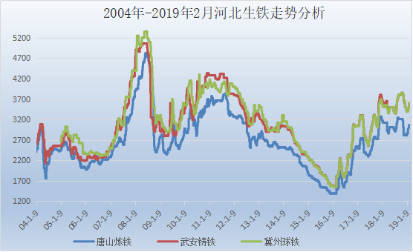
- 炼钢铁市场
图3、2019年2月主要地区炼钢生铁价格走势
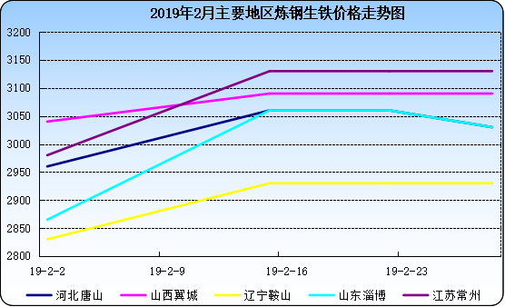
春节前钢企加大对炼铁采购，部分炼铁厂订单已签至春节后，但节后钢企采购暂缓，炼铁出货放缓，但因市场可供资源不多，以及成本不断上涨影响，炼铁报价仍出现50-200元的涨幅，涨后主流铁价维持在2950-3150元区间，整体成交不足。
而即将到来的3月，钢市需求或增加，铁价或将维持高位坚挺的行情，再涨空间不大。
- 铸铁、球铁市场
图4、2019年2月主要地区铸造生铁价格走势
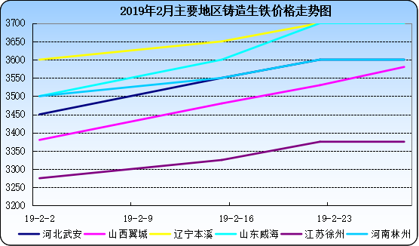
图5、2019年2月主要地区球墨生铁价格走势
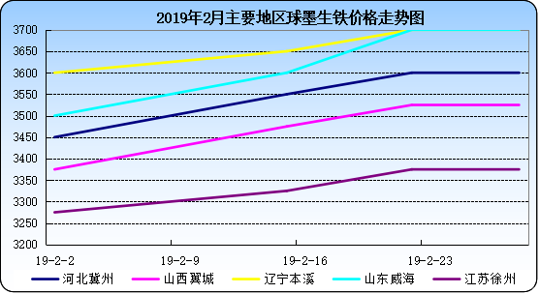 春节后，铸造行业需求仍未增加，下游商家对铸铁采购有限，且铁厂在春节期间生产正常，库存渐增，各铁厂库存在1.2万吨甚至更高，但因矿价快速上涨，以及焦炭价格小幅上涨的影响，铁厂报价出现了200元左右的上涨。春节前部分铁厂低价甩货价在3200-3300元，春节后，铁厂报价出现150-200元的上涨，涨后维持正在3400-3600元区间，东北地区高纯生铁出货尚可，售价在3600-3700元区间。随着矿价下行，铁厂涨价速度放缓，由于对未来需求可期，铁厂并无降价意愿，期待3月市场需求增加，铁价或平稳运行。

三、3月市场预测
1月降准利好钢铁市场，2月溃坝事故助涨钢铁原料市场，3月两会启动，以及需求逐渐放量，钢铁价格高位中看涨。金三旺季生铁市场需求逐渐增加，铁厂出货向好，但近日徐州地区铁厂复产，以及山东地区铁厂全面开工，市场资源充足，若需求增加有限，铁价上行压力较大。

